SYNDROME DE JONCTION PYELO-URETERAL (DILATATION PYELO-CALICIEL, HYDRONEPHROSE)
  - 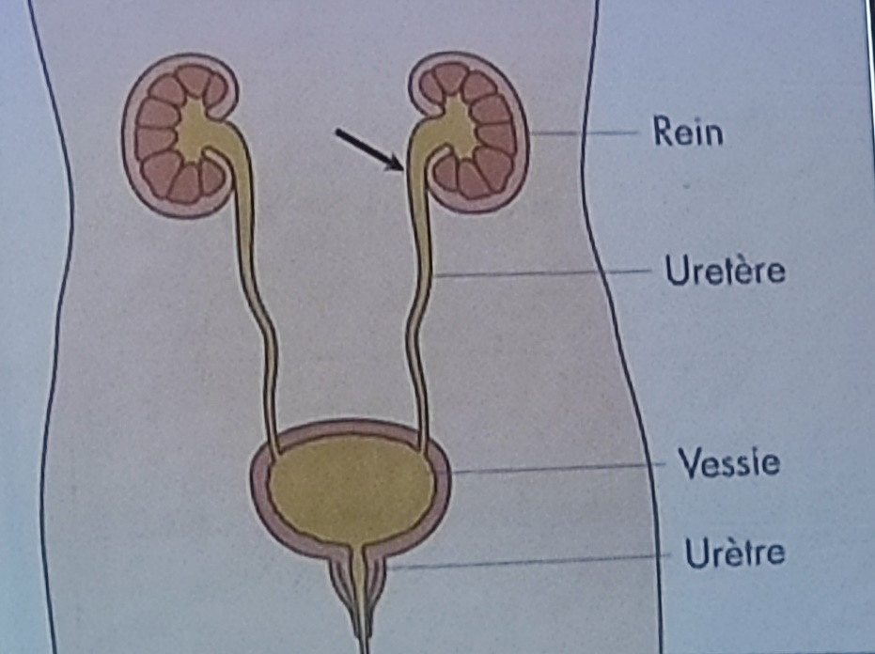

GENERALITES
- Hydronéphrose (impropre) =SJPU = syndrome de rétention pyélo-calicielle
- Cause la plus fréquente des dilatations pyélo-calicielles
- Garçons 65%, côté gauche 60% ; peut-être bilatéral (risque élevé de la destruction des reins si retard de diagnostic et de traitement : dès que l'enfant est né, on fait la chirurgie)
- Le diagnostic peut être posé en anténatal : obstacle and de la jonction

Obstacle (habituellement fonctionnel) : =Les 3 principales causes de SJPU
- Sténose congénitale
- Absence de propagation du péristaltisme au niveau de la jonction (achalasie)
- Compression par un vaisseau polaire inférieur du rein...

DIAGNOSTIC
- Echographies anténatales+++ (on doit faire le diagnostic en anténatal)
- Clinique : chez l'enfant plus grand
  - Gros rein palpable
  - Soit de douleurs abdominales (à cause de la distension des voies urinaires)
  - Soit d'une hématurie
  - L'infection urinaire(rare)
  - 3 épisodes d'infections urinaires chez l'enfant doivent faire suspecter une uropathie : référer chez un chirurgien pédiatre
- Imagerie :
  - Echographie : essentiellement
    - Montre la dilatation des calices et du bassinet
    - L'amincissement du parenchyme rénal
    - L'absence de visualisation de l'uretère
  - L’urographie intraveineuse :
    - Montrant un retard de sécrétion
    - Une dilatation des calices et du bassinet : aspect en "boules"
    - Et le retard d'évacuation du bassinet avec absence d'opacification de l'uretère
    - Ces 2 examens précisent l'état de la voie urinaire controlatérale
  - Scintigraphie :
    - (Mag3-Lasilix) : permet d'objectiver l'obstacle
    - (DMSA) : donne la valeur absolue de la fonction rénale : voit le taux de rein encore fonctionnel
  - CLASSIFICATION UIV
    - 4 STADES DE CENDRON ET VALAYER (QE)
      - Stade I : dilatation limitée au bassinet
      - Stade II : dilatation pyélocalicielle, sans retard de sécrétion
      - Stade III : calices en boules, dilatation majeure, retard de sécrétion
      - Stade IV : rein muet
    - PHOTOS

EVOLUTION A LONG TERME
- Dégradation de la fonction du rein : attention chez le rein unique
- Pyélonéphrites aiguës
- Douleurs lombaires
- Lithiases

TRAITEMENT
- But :
  - Préserver la fonction rénale
- Moyens
  - Médical :
    - Conseils de surveillance aux parents+++
    - Antibioprophylaxie discutée (alfatil, bactrim (quart de dose), furadoine)
  - Chirurgie
    - Pyéloplastie : réduction de volume du bassinet suivi d'une anastomose pyélo-urétérale
    - Néphrectomie si fonction rénale 5%
  - Indication chirurgicale
    - Obstacle franc persistant
    - PNA sous traitement antiseptique urinaire
    - Douleurs lombaires
  - Voies d’abord :
    - Lombotomie latérale
    - Voie lombaire postérieure

